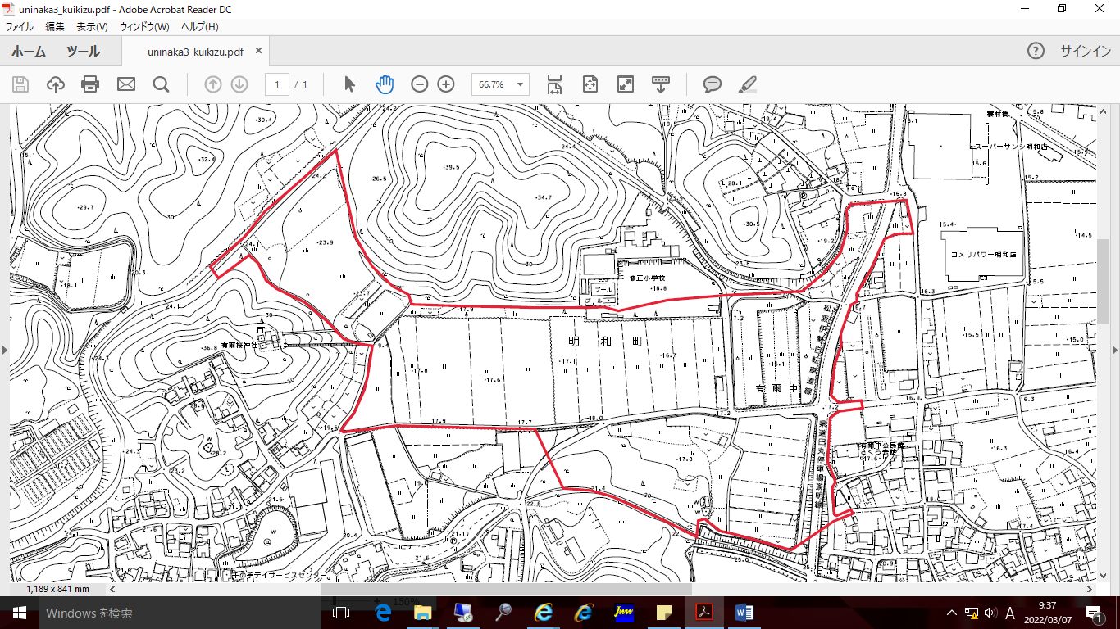

※地籍調査登記完了区域（有爾中３－平田外地区）